2020年广东省工科大学生综合实验技能竞赛 | 控制系统设计方案  Control System Design Scheme |  | 共 5 页 | 第 1 页
2020年广东省工科大学生综合实验技能竞赛 |  |  | 编 号 | （工作人员填写）
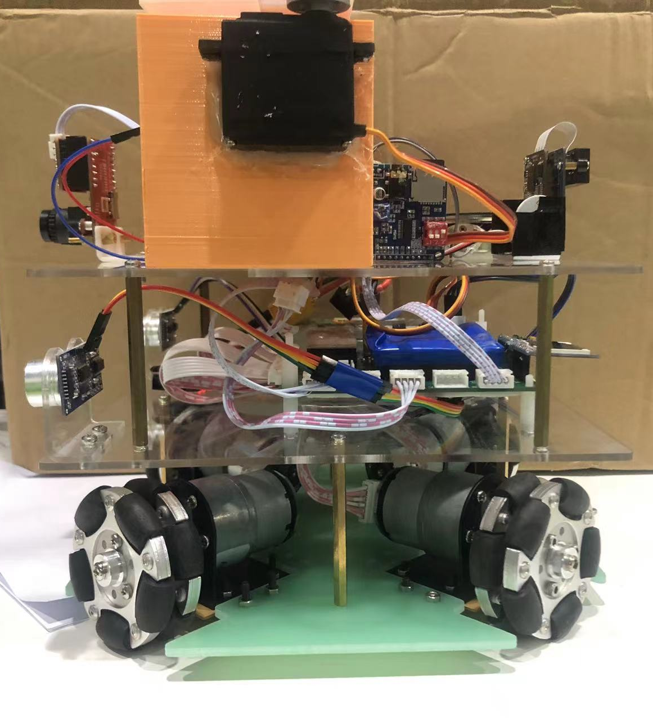（侧视图）  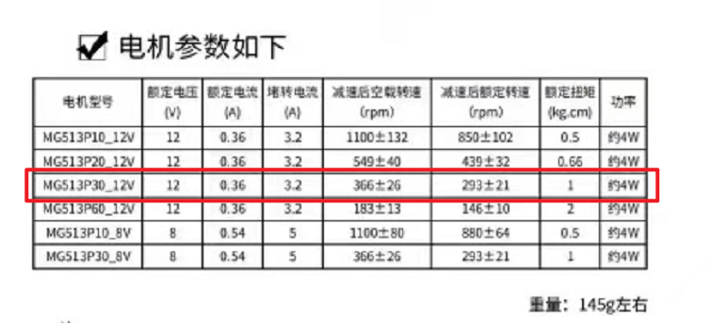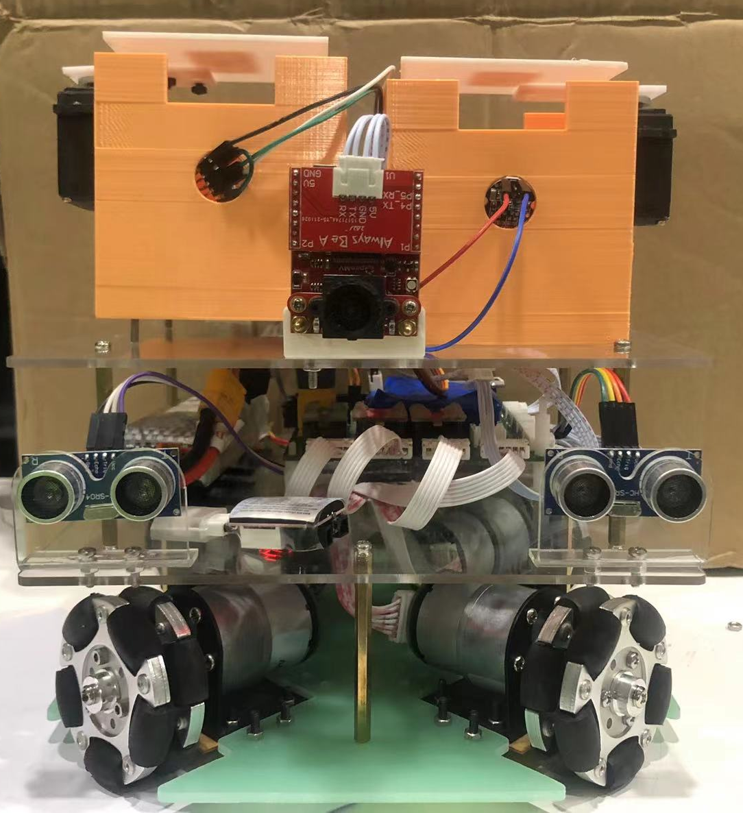（正视图） |  | 1、检测及控制设计思路  按大赛要求，智能终端配送机器人须执行物料配送任务的智能终端配送机器人。 该机器人能够在规定场地、 规定时间内，按照给定任务要求， 实现物料的自主运输和正确投寄。我们小组确定了如下的检测及控制设计方案：  检测:①物料存放或取出检测，采用红外传感器检测物料是否在物料仓内；  ②避障检测采用了超声波模块测距进行检测；  ③红绿灯检测采用openmv模块检测；  ④二维码检测采用二维码识别模块进行识别和反馈；  ⑤机器人姿态检测采用了六轴角度传感器实时反馈当前机器人角度；  ⑥电机转速采用编码器实时检测；  控制设计思路:  ①在路径规划上，小车采用了更加稳定的4轮全向轮作为底盘，PID闭环控制完成路径规划任务，T型曲线加减速过程既保证了机器人运行的稳定，还延长电机的使用寿命。  ②控制方案上，基于STM32F4芯片，搭载RTOS多线程实时操作系统的控制，可以完成实时接收并处理数据，因此如超声波避障可以在固定路径一直启动并不影响机器人正常运行，控制上做到实时高效。各种模块检测的数据反馈都可以被有效分析和处理。  ③在控制逻辑上，使用状态机使程序逻辑清晰，调试方便。
2、器件选择及实施方案
2.1器件选择
1）行走部件
采用四个带编码器的直流减速电机，减速比为1：30，具体参数见左图。轮子采用60mm的全向轮。
2）仓库部件
2个仓库外壳采用3D打印制作，分别利用2个MG996R、MG946R舵机控制仓库门的开关，其工作扭矩为13KG/cm，满足设定的动作。
3）避障部件
小车左右2边分别有1个超声波模块（HC-SR04），通过此模块实现避障功能。
4）红绿灯识别部件
选取OpenMV4 CamH7 摄像头，该摄像头是一款小巧，低功耗，低成本的电路板。OpenMV4 H7配置的OV7725感光元件处理640x480 8-bit灰度图或者640x480 16-bit RGB565彩图可以达到60FPS，并在标准的M12镜头底座上配备一个2.8mm焦距镜头。其主要是完成机器视觉应用，通过高级的语言Python进行编程控制，从而实现对红绿灯的识别。
5）二维码识别部件
选用XR2500二维码识别模块，该模块能自动开启闪光灯从而能够识别亮度较低的纸片上的二维码，相比openmv模块效率更高。
6）语音播放部件
采用SV5W语音模块，该模块可以直接驱动扬声器。其主要是完成语音播放功能，通过串口控制，实现赛题要求的语音播报功能。
8）电源系统
采用12V可充电的3s锂电池作为系统电源供应，通过MP1584EN降压模块和AMS1117降压芯片给电机驱动、STM32主控芯片、OpenMv及各传感器供电。

2.2实施方案
比赛开始，将小车放置在出发区，开启电源，两个电源开关，一个是高低压12V和5V，一个是低电压3.3V。启动后芯片初始化程序，进入等待识别二维码状态，识别成功语音播报并打开仓门，红外传感器检测到放入物料便自动关闭。根据二维码的信息进行路径规划，实时检测障碍物是否在小车前方，前行到红绿灯区域，如果openmv识别到为绿灯，openmv通过串口发送信息给主控芯片，主控芯片便驱动底盘继续行驶，先前行至路口中央，在平移到达指定的目的地，然后语音播报提示，物料放入后自动关闭仓门，进入返回阶段，按原来的路径规划实时规划路径，沿原路返回至起点黄色区域内，因为经过PID闭环控制加上路径规划，不需要专门的模块感知小车是否到答黄色区域内。

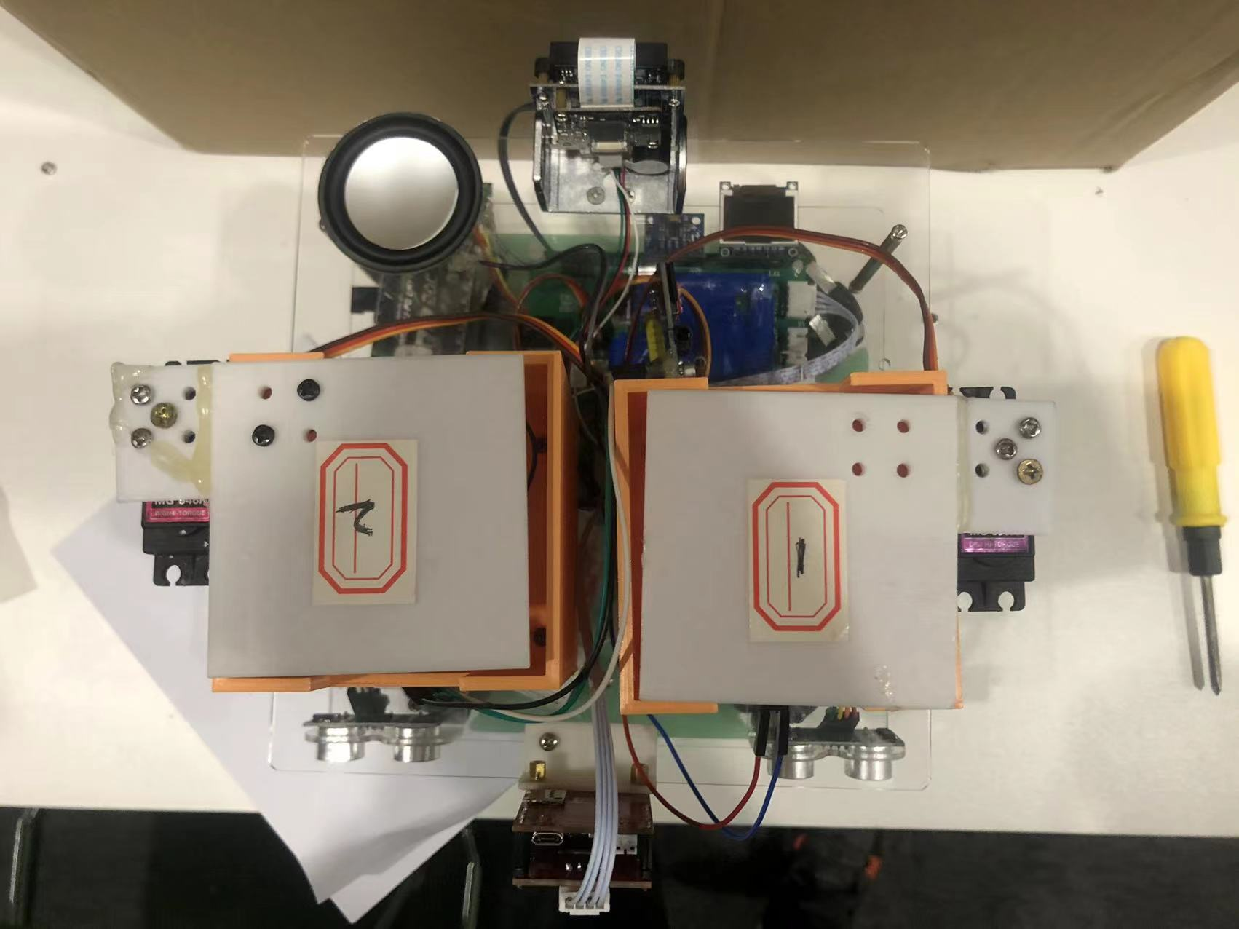（俯视图）

3、总结和体会
这是第一次参加这种类型的比赛，在备赛过程中，体现出了经验的不足，也经历了不少的困难，有许多突发的意外情况，比如校赛前就把底盘摔坏了，摄像头的支架断了等等; 也因此，我们队伍吸取了教训，后来几乎所有可能出现的状况都会考虑进来，准备备件，备用电路板、模块等等，思考问题时考虑的更加周全。此外，我们队伍的原方案也做了很大改动，不同的模块测试效果，还有结构的实际测试可行性等等; 比如：由原来的三轮全向轮底盘改成了四轮全向轮底盘，因为实际调试过程中发现三轮全向轮的稳定性较差，底盘结构不够稳定。调试过程也是十分考验毅力，PID参数反复的调试才勉强达到比较理想的效果，状态机的的逻辑优化，把尽量没有必要的逻辑删减或者归并，让程序执行更高效，充分发挥状态机的优越性。原本使用openmv识别二维码，结果发现它受环境光影响大，效率低，就选择了更高效的二维码识别模块。
经过这次比赛设计，我们团队的每个队员都获得了很大的收获，不仅是技术能力上，还有团队合作方面，思维方式上的提升。一次次的迭代，一次次的检验与调试，提升了自己多方面的能力。虽然存在许多不足之处，还有很多想法没有应用上去，有些许遗憾和可惜，或许这就是比赛的魅力吧，残酷而又美妙！

装

订

线

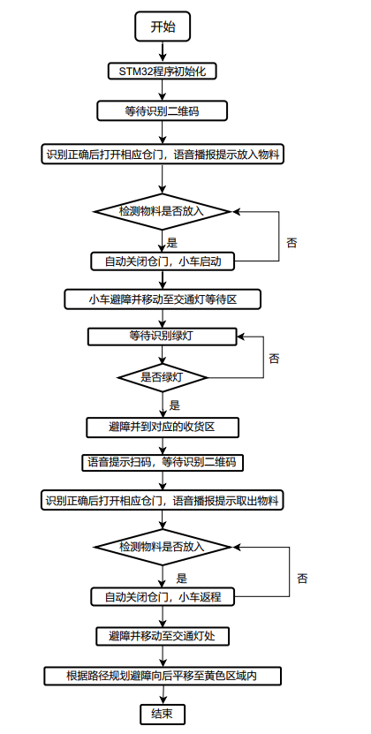 | 说 明  ①初始化程序，其中包括陀螺仪、超声波、红外传感器、舵机、显示屏、以及一些串口的初始化，装载RTOS操作系统等等。  ②程序初始化后，小车等待识别二维码。  ③识别二维码后主控芯片通过串口接收扫描到二维码信息，根据二维码信息打开仓门并进行语音播报。  ④红外感应模块检测物料是否放入。  ⑤感应放入物料后会自动关闭仓门，小车启动。  ⑥小车根据二维码信息进行路径规划，并由超声波测距模块实时感应是否有障碍物（如果有障碍物，小车会记录障碍物的位置，并在返回时会重新规划路径，以免返程时无法检测后方而撞到障碍物。否则，则不改变原来规划的路径）然后移动至交通灯等地区。  ⑦小车进入等待状态，等待openmv识别绿灯。  ⑧识别绿灯后小车启动，避障并根据二维码信息移动到对应的收货区域内。  ⑨语音提示扫描二维码，等待识别正确的二维码。  ⑩识别正确的二维码后打开仓门，语音播报提示取出物料。  ⑪红外感应模块检测物料是否取出。  ⑫红外感应模块感应到取出物料后，自动关闭仓门，小车开始返程。  ⑬小车根据之前记录障碍物的情况及位置规划路径，避开障碍物，先移动至交通灯区域。  ⑭最后根据规划的路径避障并回到起始区域，完成比赛任务。
 | 程序流程图及说明 | 比 例
 | 2021年广东省工科大学生综合实验技能竞赛 | 共 页 | 第 2 页

装

订

线

附录：电路图
